La Comunicación póster: “Papel de la matrona en la enfermedad inflamatoria pélvica”, publicada en 2017 en el I Congreso Internacional de Innovación e investigación Enel ámbito de la salud, que se presentó con el siguiente formato:

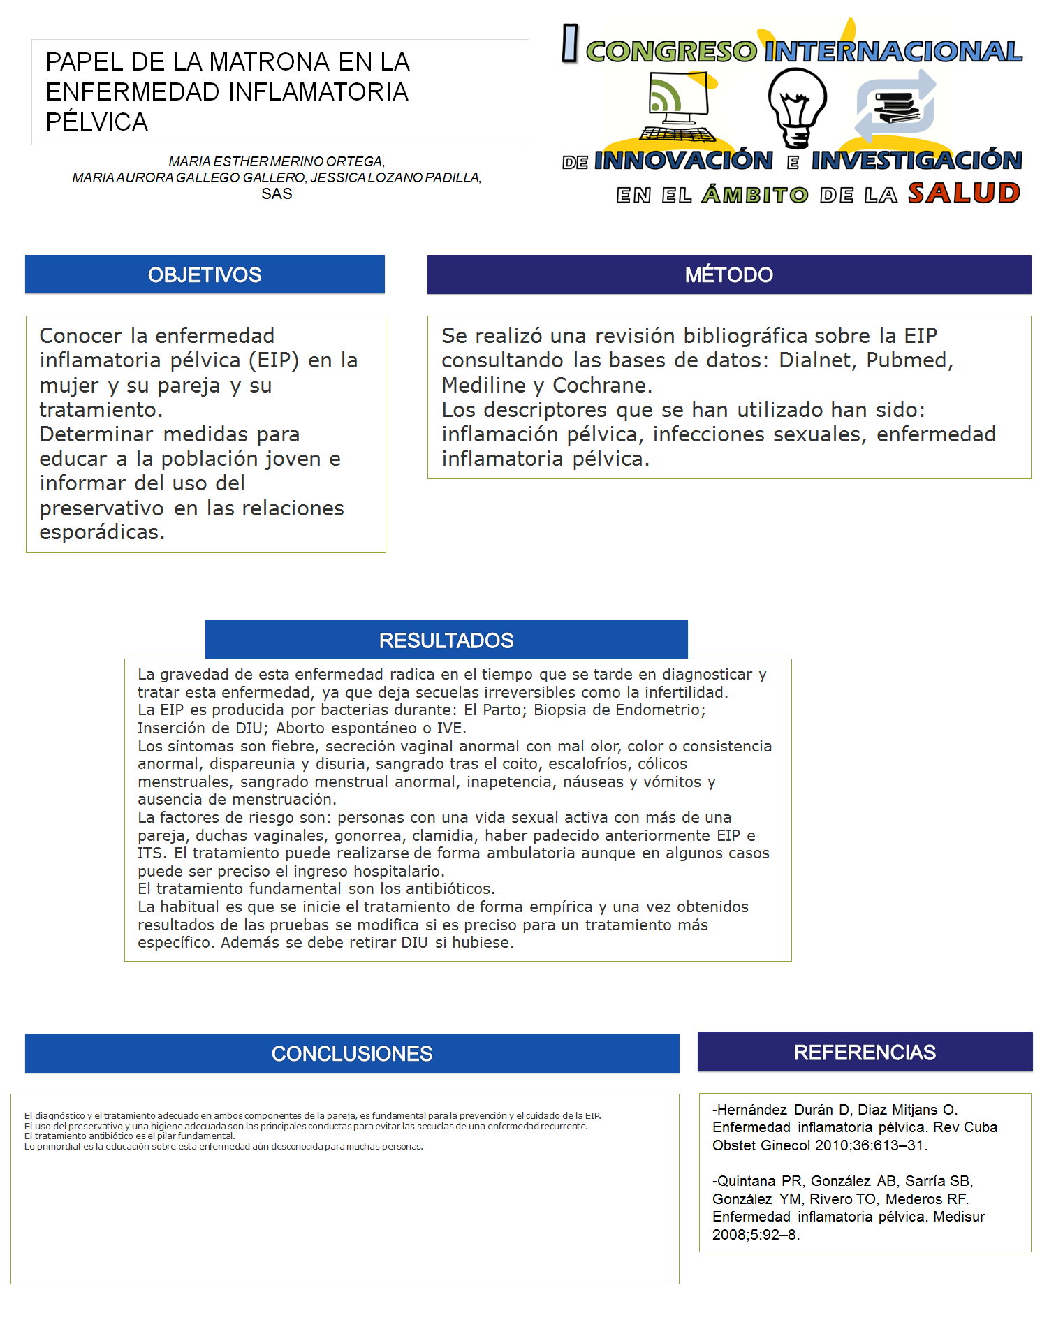

Como se puede observar en la comunicación poster en la que se describe como se realizó la revisión sistemática que fue una búsqueda bibliográfica en las principales bases de datos como: Medline, Embase, Scielo, Cuiden, Pubmed, Lilacs, Cochrane.
Se utilizaron las siguientes palabras clave: inflamación pélvica, infecciones sexuales, enfermedad inflamatoria pélvica.
De los artículos encontrados se seleccionaron los más recientes, los que trataran temas en los que se pudiera conocer la enfermedad inflamatoria pélvica, su prevención y la importancia de la educación sexual. Se seleccionaron los artículos que no tuvieran ningún conflicto ético ni de intereses en su realización.
Los artículos en los que encontramos la información que respondía a los objetivos que nos planteamos y que utilizamos para elaborar nuestra revisión y las conclusiones de nuestro trabajo fueron los siguientes:

-Savaris R, Fuhrich D, Duarte R, Franik S, Ross J. Antibioticoterapia para la enfermedad pélvica inflamatoria. Cochrane Database of Systematic Reviews 2017 Issue 4. Art. No.: CD010285. DOI: 10.1002/14651858.CD010285
-Hernández Durán D, Diaz Mitjans O. Enfermedad inflamatoria pélvica. Rev Cuba Obstet Ginecol 2010;36:613–31.
-Quintana PR, González AB, Sarría SB, González YM, Rivero TO, Mederos RF. Enfermedad inflamatoria pélvica. Medisur 2008;5:92–8.
-Rivera Domínguez A, Mora Jurado A, García de la Oliva A, de Araujo Martins-Romeo D, Cueto Álvarez L. Gynecological pelvic pain as emergency pathology. Radiologia 2017;59:115–27. doi:10.1016/j.rx.2016.09.010.
-Baquedano Mainar L, Lamarca Ballestero M, Puig Ferrer F, Conde R, Angel M. Enfermedad inflamatoria pélvica: un reto en el diagnóstico y tratamiento precoz. Rev Chil Obstet Ginecol 2014;79:115–20. doi:10.4067/S0717-75262014000200009.
-Peláez Mendoza J. Enfermedad inflamatoria pélvica y adolescencia. Rev Cuba Obstet Ginecol 2012;38:64–79.

A continuación les anexo el resumen que se envió al congreso previo a la publicación de comunicación póster:

INTRODUCCION

La enfermedad inflamatoria pélvica (EIP) es una infección e inflamación del útero, ovarios y trompas, que causa heridas en dichos órganos y abscesos.

OBJETIVO

Conocer la EIP en la mujer y su pareja y su tratamiento.
Educar a la población joven e informar del uso del preservativo en las relaciones esporádicas.

METODOLOGÍA
Se realizó una revisión bibliográfica sobre la EIP consultando las bases de datos: Dialnet, Pubmed, Mediline y Cochrane.

PALABRAS CLAVE: Inflamación pélvica, Infecciones sexuales, enfermedad inflamatoria pélvica.

RESULTADOS

La gravedad de esta enfermedad radica en el tiempo que se tarde en diagnosticar y tratar esta enfermedad, ya que deja secuelas irreversibles en la mujer pudiendo producir incluso infertilidad.
La EIP es producida por bacterias y estas bacterias pueden acceder al organismo durante:

-El Parto
- Biopsia de Endometrio
- Inserción de DIU
- Aborto espontáneo o IVE

Los síntomas son fiebre, secreción vaginal anormal con mal olor, color o consistencia anormal, dispareunia y disuria, sangrado tras el coito, escalofríos, cólicos menstruales, sangrado menstrual anormal, inapetencia, náuseas y vómitos y ausencia de menstruación.

La factores de riesgo son: personas con una vida sexual activa con más de una pareja, duchas vaginales (1 de cada 4 mujeres de entre 15-44 años hacen duchas vaginales), gonorrea, clamidia, haber padecido anteriormente EIP e ITS.

TRATAMIENTO:

El tratamiento puede realizarse de forma ambulatoria aunque en algunos casos puede ser preciso el ingreso hospitalario.
El tratamiento consiste fundamentalmente en la administración de antibióticos, si se pudiera administrar según el tipo de gérmenes de forma dirigida sería lo ideal.
La habitual es que se inicie el tratamiento de forma empírica y una vez obtenidos resultados de las pruebas se modifica si es preciso para un tratamiento más concreto.
Además de antibióticos es necesario tomar otras medidas:
-Retirar el DIU si lo hubiese
-Reposo
-Analgésicos
-Hidratación
-Abstinencia sexual
La cirugía solo se utilizará en casos graves con abscesos, rotura o cuando la respuesta al tratamiento no sea la adecuada.
El tratamiento también debe aplicarse a las parejas sexuales de las afectadas si el contacto fue 2 meses antes del inicio de los síntomas.
CONCLUSIONES

El diagnóstico y el tratamiento adecuado en ambos componentes de la pareja, es fundamental para la prevención y el cuidado de la EIP.

El uso del preservativo y una higiene adecuada son las principales conductas para evitar las secuelas de una enfermedad recurrente.

El tratamiento antibiótico es el pilar fundamental.

Lo primordial es la educación sobre esta enfermedad aún desconocida para muchas personas.

